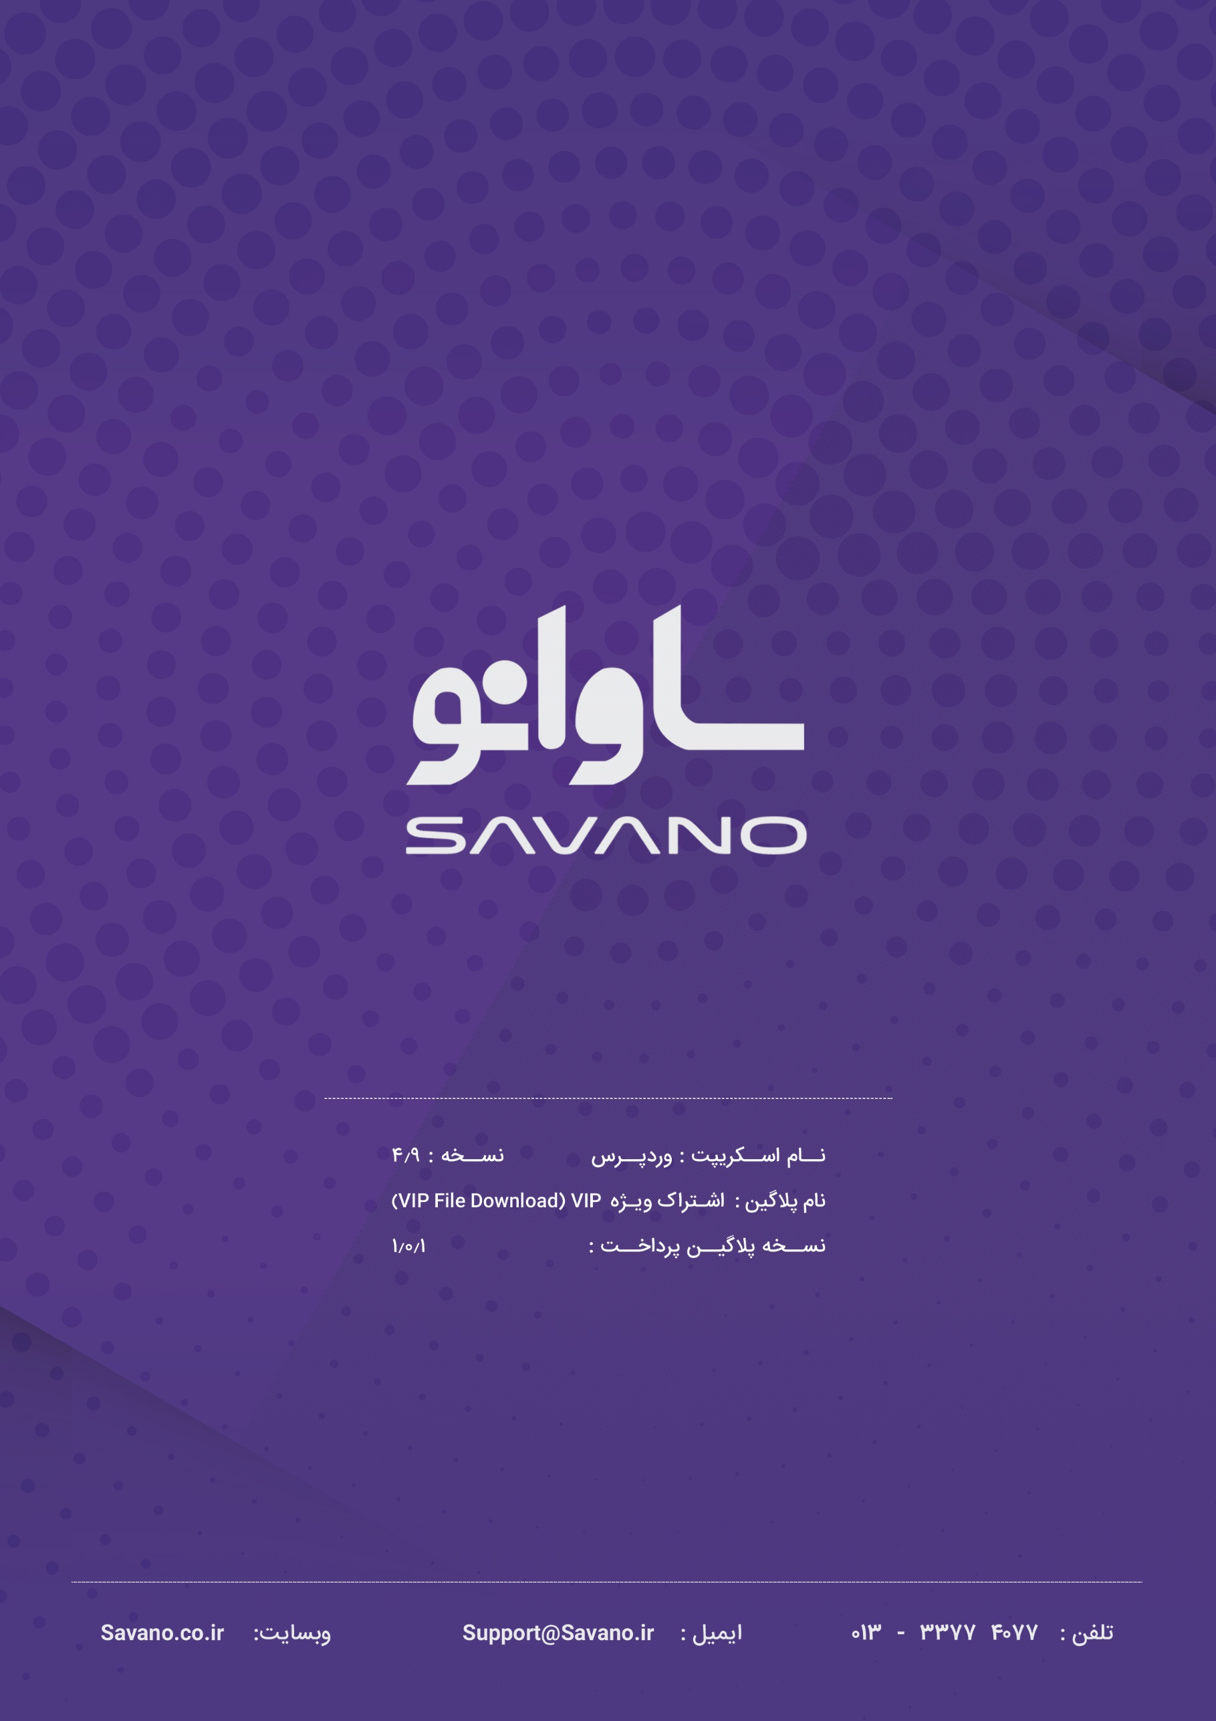



**راهنمای نصب پلاگین :**

برای نصب پلاگین پرداخت VIP File Downloadمراحل زیر را انجام دهید.

1 . برای نصب پلاگین از منوی سایت بر روی افزونه ها کلیک نمایید.

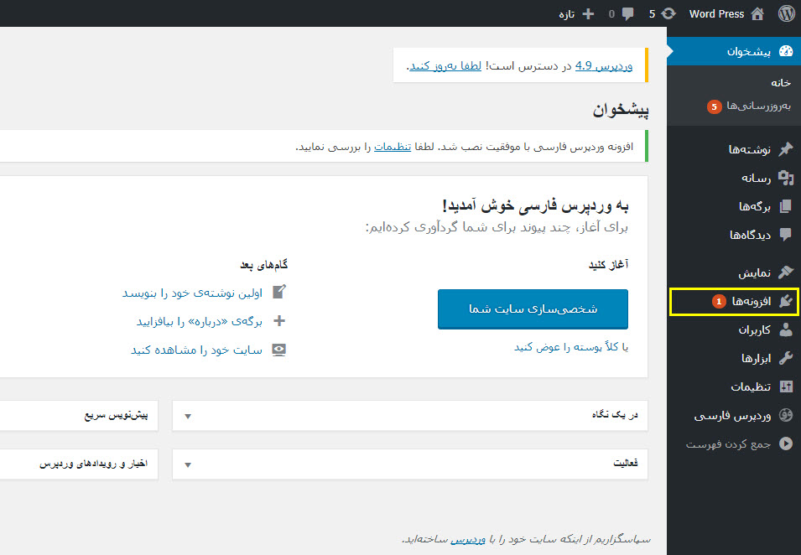

2 . در صفحه باز شده بر روی افزودن کلیک نمایید. در صفحه بعدی بر روی بارگذاری افزونه کلیک کنید.

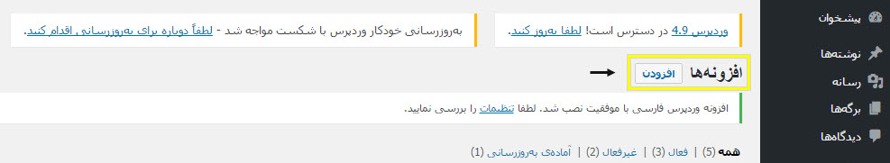

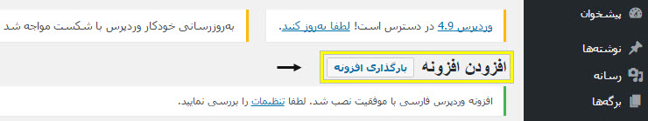



3 . در فرم مربوطه بر روی Choose File کلیک کرده و فایل دانلود شده از سایت را انتخاب نمایید و سپس بر روی هم اکنون نصب کن کلیک نمایید.



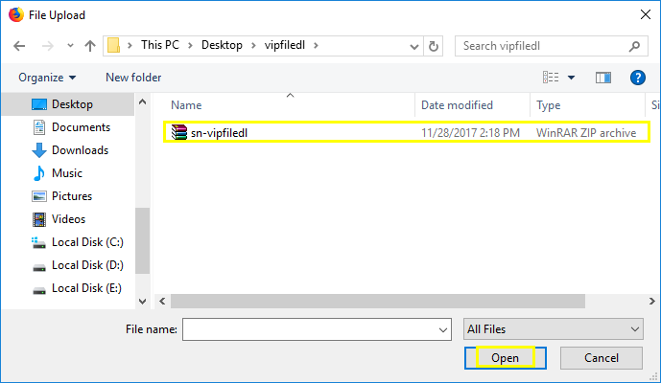

4 . بعد از بارگذاری و نصب اولیه شما می‌بایست افزونه را فعال نمایید که در صفحه بعدی می‌توانید بر روی فعال کردن افزونه کلیک کنید





5 . بعد از نصب از منوی مدیریت بر روی اشتراک VIP و سپس تنظیمات کلیک نمایید.

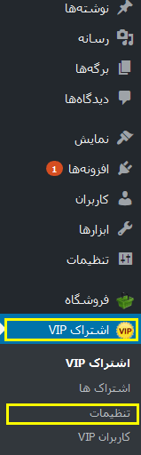

6 . در بخش تنظیمات دو فیلد اول مهم بوده و باید حتما تکمیل گردد.

مرچنت : پین دریافتی از درگاه پرداخت را در این قسمت وارد نمایید.

آدرس بازگشت : ادرس صفحه بازگشت بعد از پرداخت را حتما وارد نمایید.این آدرس باید به صورت کامل باشد.

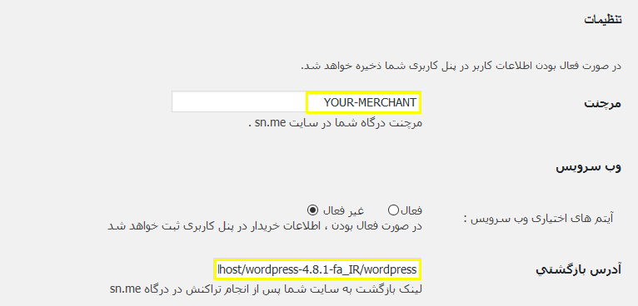



7 . حال برای استفاده از این سرویس میتوانید وارد منوی برگه شده و سپس روی افزودن برگه کلیک نمایید.

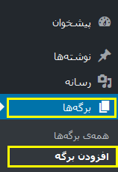

8 . در ویرایشگر ۳ آیکن جدید اضافه شده است که هر کدام یه ویژگی جدید برای شما مهیا میکند.

بسته به دلخواه خودتان از این آیکن ها میتوانید استفاده نمایید.

